附件2
上传材料示例及要求
1. 准考证照片
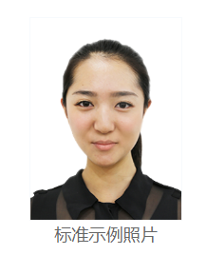
①本人近三个月内正面、免冠、无妆、彩色头像电子证件照（蓝色或白色背景，用于准考证照片）；
②仅支持jpg或jpeg格式，建议大小不超过10M，宽高比例3:4；
③正脸头像，人像水平居中，人脸的水平转动角，倾斜角，俯仰角应在±10度之内。眼睛所在位置距离照片上边沿为图像高度的30%-50%之间。头像左右对称。姿态端正，双眼自然睁开并平视，耳朵对称，嘴唇自然闭合，左右肩膀平衡，头部和肩部要端正且不能过大或过小，需占整张照片的比例为不小于2/3；
④脸部无遮挡，头发不得遮挡脸部、眼睛、眉毛、耳朵或造成阴影，要露出五官；
⑤照明光线均匀，脸部、鼻部不能发光，无高光、光斑，无阴影、红眼等；
⑥人像对焦准确、层次清晰，不模糊；
⑦不得化妆，不得佩戴眼镜、隐形眼镜、美瞳拍照；
⑧图像应真实表达考生本人近期相貌，照片内容要求真实有效，不得做任何修改（如不得使用PS等照片编辑软件处理，不得对人像特征（如伤疤、痣、发型等）进行技术处理，不得用照片翻拍）；
⑨请务必谨慎上传符合上述全部要求的照片，否则会影响审核。
2. 身份证照片
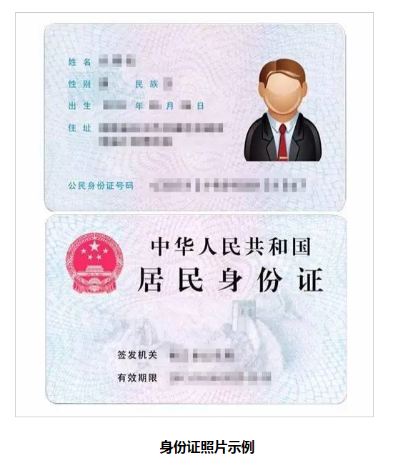
照片要求身份证边框完整，字迹清晰可见，亮度均匀。

3. 手持身份证照片
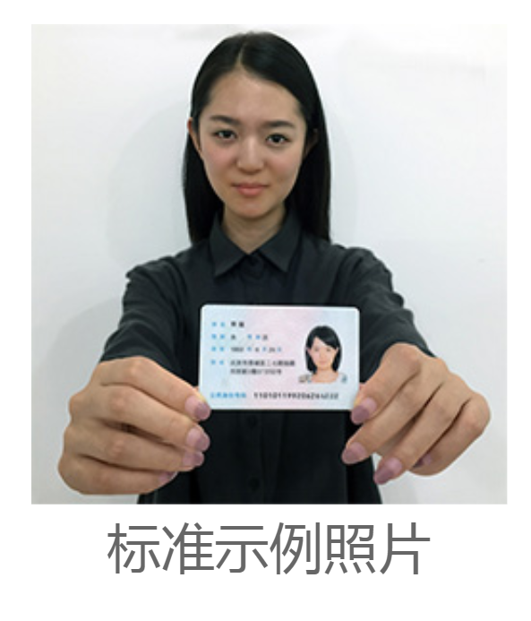
①仅支持jpg或jpeg格式，建议大小不超过10M；
②拍摄时，手持本人身份证，将持证的手臂和上半身整个拍进照片。姿态端正，双眼自然睁开并平视，耳朵对称，嘴唇自然闭合，左右肩膀平衡，头部和肩部要端正。
③脸部无遮挡，头发不得遮挡脸部、眼睛、眉毛、耳朵或造成阴影，要露出五官；
④确保身份证上的所有信息清晰可见、完整（没有被遮挡或者被手指捏住）；
⑤照明光线均匀，脸部、鼻部不能发光，无高光、光斑，无阴影、红眼等；
⑥人像对焦准确、层次清晰，不模糊；
⑦不得化妆，不得佩戴眼镜、隐形眼镜、美瞳拍照；
⑧图像应真实表达考生本人近期相貌，照片内容要求真实有效，不得做任何修改（如不得使用PS等照片编辑软件处理，不得对人像特征（如伤疤、痣、发型等）进行技术处理，不得用照片翻拍）；
⑨请务必谨慎上传符合上述全部要求的照片，否则会影响审核。

4. 全国硕士研究生招生考试考生诚信考试承诺书照片（点击下载）
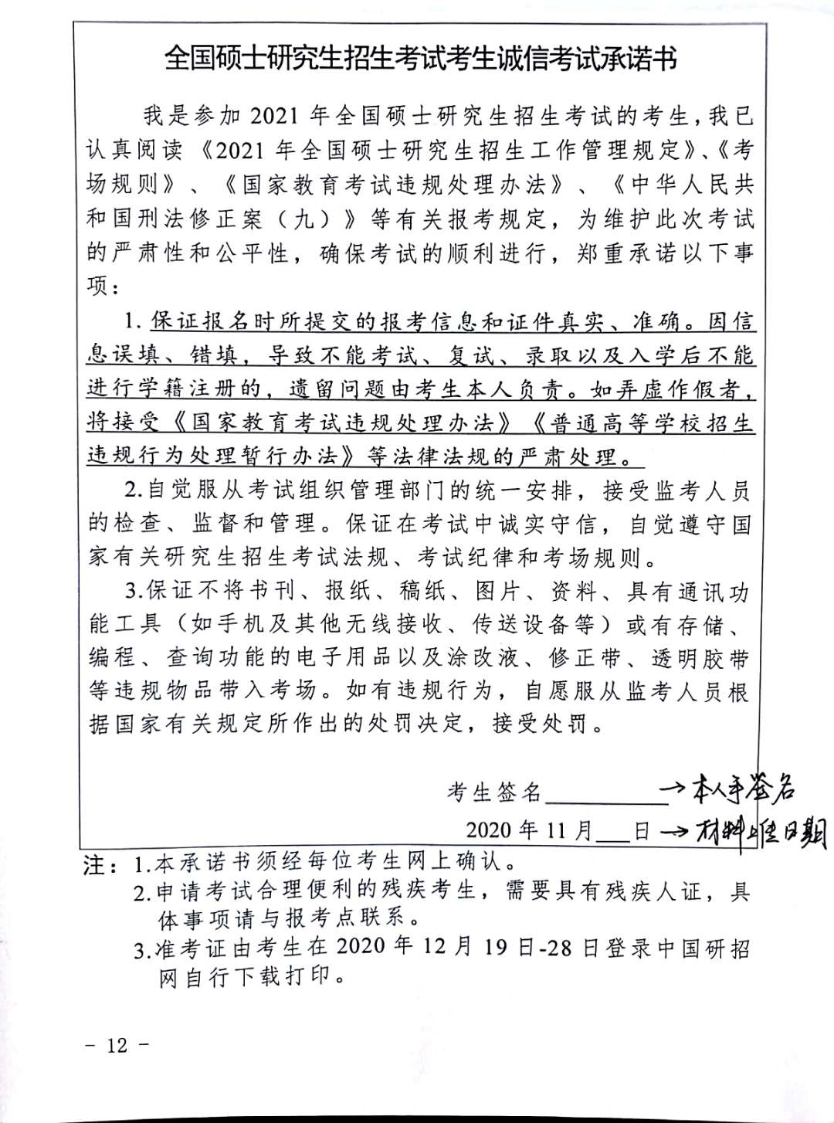

5. 学生证
个人信息页须含照片、学制、专业、入学年月等信息，注册章页须有学期注册章。

6.户口簿
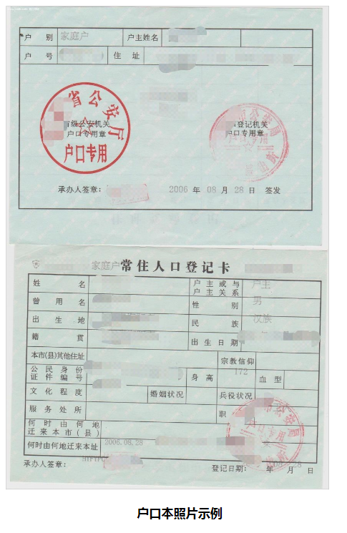
户口簿须提交户主页及本人页；若是集体户口，请提供集体户本人所在页。

7. 社保（医保或公积金）缴费证明
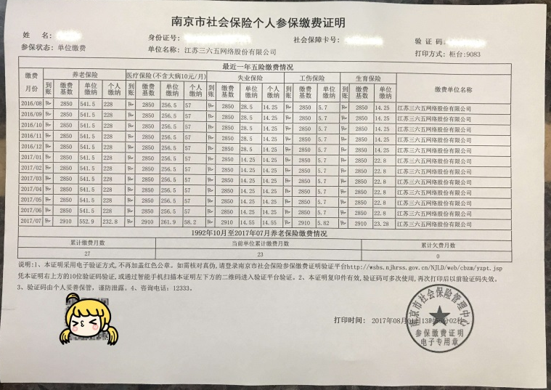
近三个月（8、9、10月）社保（医保）或公积金缴费证明须加盖社保中心或公积金管理中心公章。

8. 学籍在线验证报告、学历证书电子注册备案表
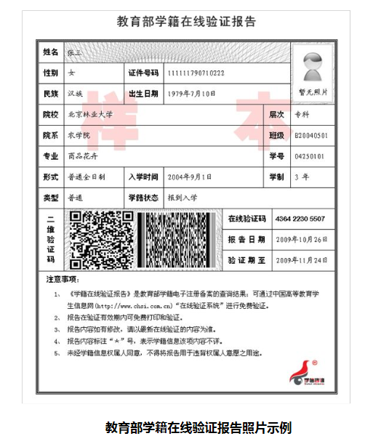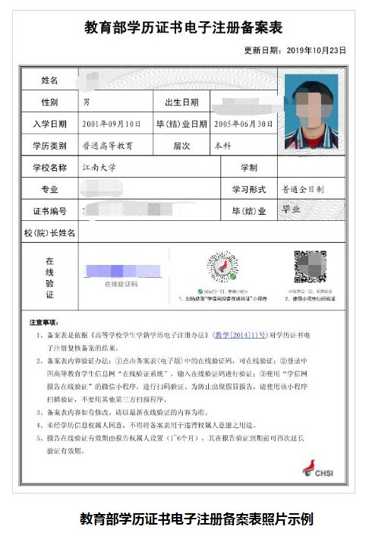

9. 自考考生、网络教育考生成绩证明
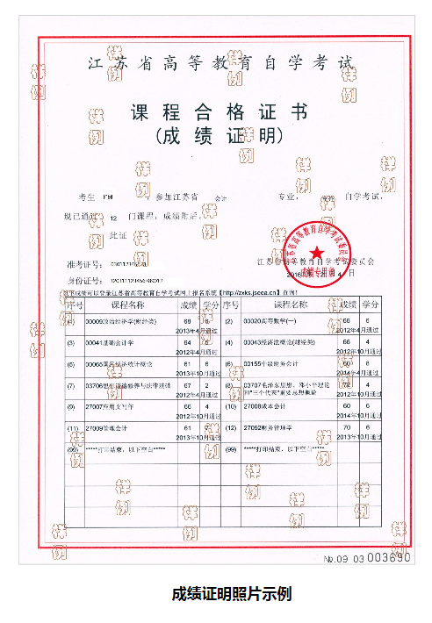
10. 国（境）外学历学位认证书
